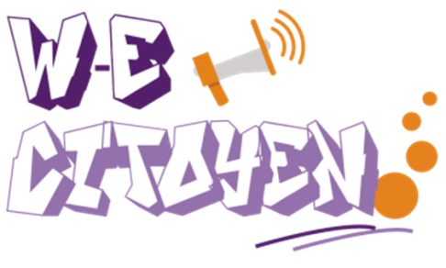

BILAN WEEK-END CITOYEN 2019
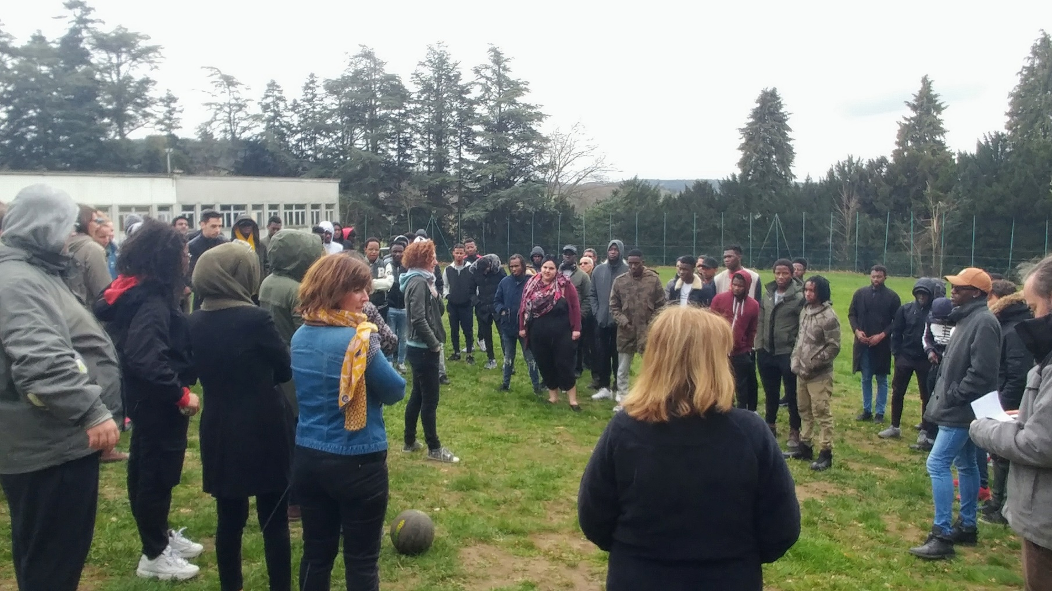
Hors norme… ?!

Le 6 et 7 avril 2019
Domaine La Bruyère
1 Boulevard des Passementiers
43140 Saint Didier en Velay

Introduction :
Le week-end citoyen est un évènement très important, organisé annuellement par l’Union Régionale pour l’Habitat des Jeunes (URHAJ) Auvergne-Rhône-Alpes afin de favoriser la rencontre et l’échange entre les adhérents et de sensibiliser les structures autour d’action collectives destinées aux résidents.
Depuis près de douze ans, l’URHAJ a mis en place le « week-end citoyen » : C’est un temps convivial pendant lequel jeunes et animateurs se retrouvent pour réfléchir sur une thématique donnée. Des nombreux ateliers sont proposés, pour que les participants puissent choisir celui qui leur parle le plus et peuvent échanger avec d’autres personnes intéressées par la même thématique. L’objectif de ce moment de partage est de favoriser l’engagement et la prise d’initiative des jeunes en les positionnant en tant qu’acteurs à part entière.
Nous nous sommes donc retrouvés le 6 et 7 avril.
Ce week-end fut un temps pour se rencontrer, partager, s’amuser, découvrir un nouvel environnement !
Il fut aussi l’occasion d’échanger, de réfléchir, de co-construire, de créer sur le thème « Hors Norme » qui nous a permis de nous interroger collectivement sur la question de la ou des normes. C’est quoi la norme ? C’est quoi réussir sa vie ? Suis-je en accord avec mes valeurs ? Puis-je m’autoriser à être moi ? Tout cela abordé de manière ludique à travers les différents ateliers.

Les participants
Structure | Prénom | Nom
LA TOURNETTE | Stéphanie | LOUVAT
LA TOURNETTE | Anaïs | MEALLIER
LA TOURNETTE | Yvonnoia | NARISOA
LA TOURNETTE | Moustapha | BARRY
LA TOURNETTE | Mamadou | TRAORE
LA TOURNETTE | Mory | CONDE
LA TOURNETTE | Saleh | IBRAHIM
LA TOURNETTE | Yuness | ABDALLAH ADAM
URHAJ | Hadjer | DJAFAR
URHAJ | Priscille | ESSANGO
URHAJ | Cécile | CASEY
URHAJ | Pauline | BRUYAS
URHAJ | Seb | HOVART
URHAJ | Marie | SANDOZ
LES REMPARTS | Farid | GHEZAL
LES REMPARTS | Bah | THERNO
LES REMPARTS | Kaba | KABINET
LES REMPARTS | Ismaël | KOUROUMA
LES REMPARTS | Kevin | LAYOLLE
HABITAT JEUNES CLAIRVIVRE | Audrey | AIVAZIAN
HABITAT JEUNES CLAIRVIVRE | Mamadou Saliou | DIALLO
HABITAT JEUNES CLAIRVIVRE | Raed | MEZNI
HABITAT JEUNES CLAIRVIVRE | Larbi | ELOMARI
HABITAT JEUNES CLAIRVIVRE | Toufiq | SAMAD
HABITAT JEUNES CLAIRVIVRE | Safiur | RHAMAN
HABITAT JEUNES CLAIRVIVRE | Abdoulrahamane | BALDE
HABITAT JEUNES CLAIRVIVRE | Abdoulnasser | ISMAEL
AILOJ | Jade | KEMOUN
AILOJ | Tahirou | TRAORE
AILOJ | Adrien | CHEVAL
POPPINS Presqu'ile | Nicolas | BERNARD
POPPINS Presqu'ile | Maxime | DOUYLLIEZ
POPPINS Presqu'ile | Nizar | TOUNES
POPPINS Carré de soie | Mohamed | BANGOURA
POPPINS Carré de soie | Ahmad | AKHTIARI
POPPINS Carré de soie | Karim | ARABA
POPPINS Carré de soie | Hamid | DIALLO
POPPINS Carré de soie | Lucile | COURTEBRAS
MFI Iles | Océane | VERNIER
MFI Iles | Aliou | DIALLO
MFI Ecrins | Syriane | BENDERDOUCHE
MFI Ecrins | Aurel | LUGAJ
MFI Ecrins | Luis | XHAMANI
Centre Jeunesse Bérégovoy | Angela | BOURNEZ
Centre Jeunesse Bérégovoy | Audrey | LEMBREZ
Centre Jeunesse Bérégovoy | Adama | TRAORE
Centre Jeunesse Bérégovoy | Sidibé | SOULEYMANE
Centre Jeunesse Bérégovoy | Silla | YACOUBA
Centre Jeunesse Bérégovoy | Ibrahima | BARRY
La Manu | Francis | VILLARD
La Manu | Oriane | METROZ
La Manu | Sidiki | CAMARA
La Manu | Ismaïl | BALOUTCH
La Manu | Abdul Aziz | GASSAMA
Le PAX | Thierry | MBAPPE
Le PAX | Andréa | LOUISON
Le PAX | Sabrina | GODFRIN
Le PAX | Booba | DIALLO
Le PAX | Mamady | TRAORE
Le PAX | Mamadou | DOUMBOUA
Le PAX | Landry | CAMPAORE
Le PAX | Abdourhamane | DIALLO
 | Isabelle | SOLY
Les 4 Vents | Alizée | GUEGAN
Les 4 Vents | Hasmiou | BAH
Les 4 Vents | Abdoulaye | SYLLA
Les 4 Vents | Aliou | SOW
Les 4 Vents | Mahmoud | BALDE
Les 4 Vents | Sekou | Camara
POPPINS Totem | Yacine | HACHANI
POPPINS Totem | Charlene | AYACHE
POPPINS Totem | Nicolas | VELECICO
POPPINS Totem | Issa | KONTE
POPPINS Totem | Dionise | PLUGARU
POPPINS Totem | Salem | MESSAOUD
POPPINS Totem | Ahmet | DISBEY
POPPINS Totem | Sanou | SOW
POPPINS Totem | Oumaima | BENHAROUS
MAJO Parilly | Majid | MORJANE
MAJO Parilly | Oumar Bella | DIALLO
MAJO Parilly | Ousmane | FOFANA
MAJO Parilly | Douga | TOURE
MAJO Parilly | Thierno Djouhe | DIALLO
POPINS Moulin à vent | Mohamed | WALID BEHI
POPINS Moulin à vent | Rida | ERRIYADI
POPINS Moulin à vent | Ersad | MUHARREMI
POPINS Moulin à vent | Seydou | DIARRA
POPINS Moulin à vent | Alpha | OUMAR BAH
POPINS Moulin à vent | Adolphe | TRAORE POUHO
POPINS Moulin à vent | Mamadou | ALIOU DIALLO
POPINS Moulin à vent | Max | NYIRATABARA
Résidence Saint Bruno | Victor | DESTABLE
Résidence Saint Bruno | Mohamed | DRABO
HABITAT JEUNES Privadois | Camille | VERNIER
HABITAT JEUNES Privadois | Quentin | SOUCHE
HABITAT JEUNES Privadois | Dorian | LE GUILLOU
HABITAT JEUNES Privadois | Camilia | AMRI

Le week-end a réuni 70 résidents et 23 professionnels, des 17 structures de la région donc au total nous étions 105 !
Le lieu de rencontre est un centre de vacances qui se trouve à St Didier en Velay (43). Son placement central permet d’accueillir un maximum de participants d’Auvergne Rhône-Alpes.
C’est la troisième année que le week-end se déroule à cet endroit, ce qui est facilitant autant dans la relation avec le personnel qui nous accueille que pour l’organisation. Une dizaine de participants sont arrivés dès le vendredi soir et nous avons pu commencer à faire connaissance! La soirée s’est terminée calmement et tout le monde a pu rejoindre son lit. Bonne nuit !
Samedi nous avons commencé par un petit déjeuner pour ceux qui étaient déjà arrivé et l’accueil (émargement et attribution des chambres) des autres participants qui s’ajoutaient petit à petit à notre table.
Les premières personnes qui ont fini de manger ce sont réunis autour d’une table avec un jeu de société. D’autres personnes les ont suivis et encore plus de groupes se sont formés dans la grande salle.
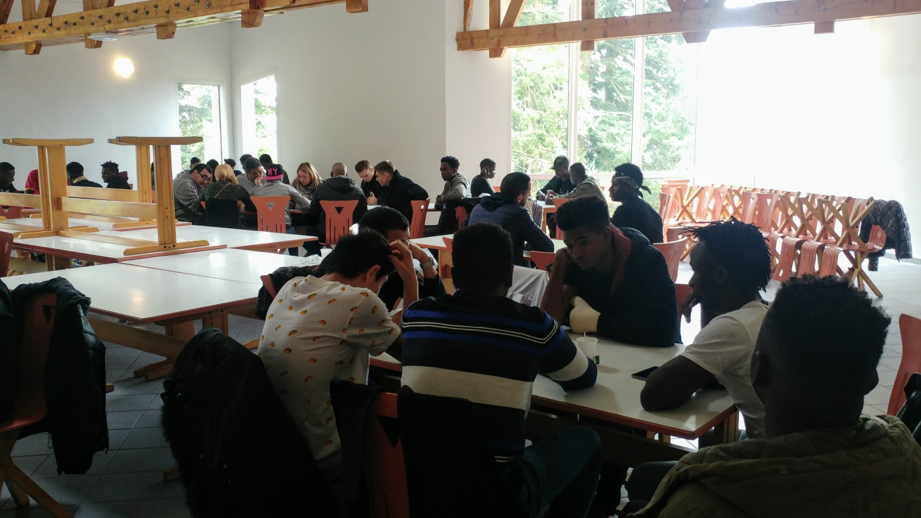

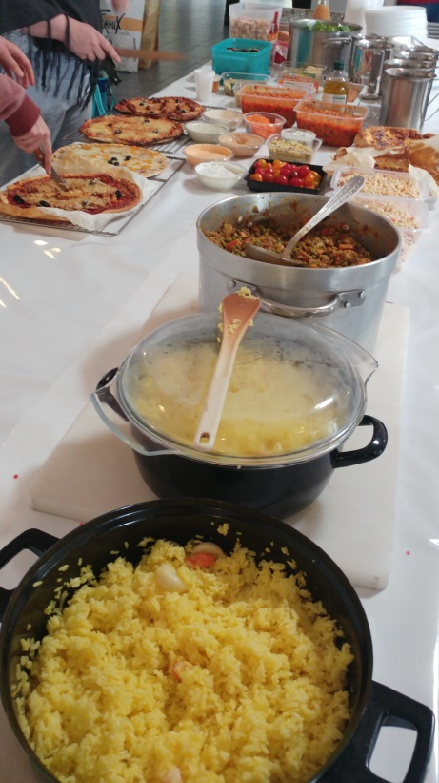
Il est midi, le temps pour un repas partagé de type « auberge espagnole » où tout le monde avait préparé un petit quelque chose pour ramener et partager avec les autres. Nous avons mis un buffet à disposition et chacun et chacune était libre de se servir. Cela nous a permis de découvrir des repas traditionnels issus de différents pays.
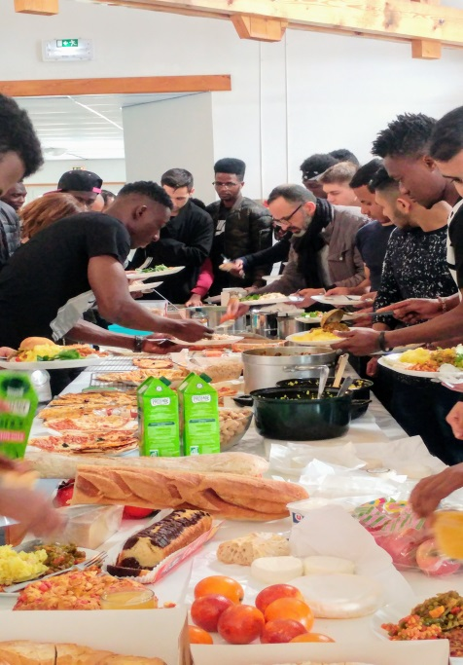

Une fois le repas terminé et le rangement effectué, nous avons commencé le temps d’inclusion tous ensemble. Nous devions nous mettre en ligne par taille, par ordre alphabétique des prénoms, par provenance et par pays d’origine.
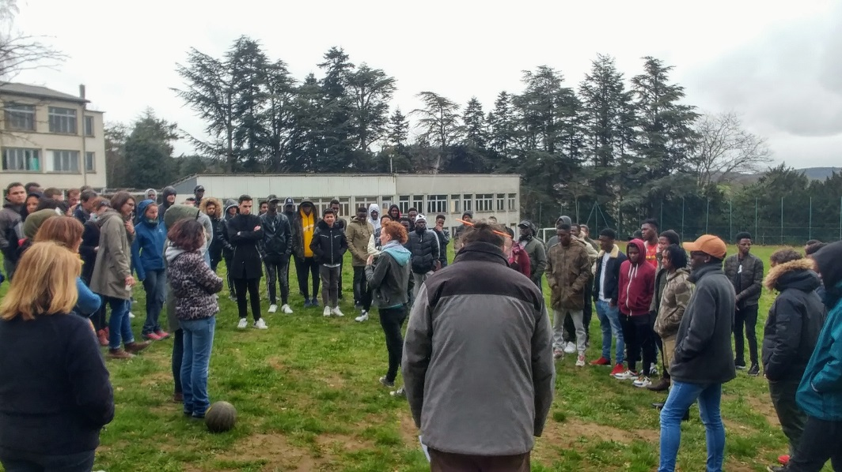

Puis chaque binôme d’animateurs a présenté son atelier. Les jeunes ont pu se répartir ensuite dans les différents ateliers, en fonction des préférences de sujet. Une rapide attribution des salles de travail a été faite et les différents groupes se sont mis à discuter et à débattre sur les sujets choisis.

Atelier n°1 : La normalité ça m’emmerde !
Objectif : Amener à une réflexion et une ouverture d’esprit plutôt qu’a une réponse de ce qui est normal et anormal !
Jeu d’inclusion : Se « ranger » par ordre alphabétique en fonction de la première lettre de son prénom.
-En cercle, chacun doit présenter celui qui est côté de lui. Toujours en cercle, on prend un ballon. Chaque personne doit lancer le ballon en citant une personne. La personne citée doit récupérer le ballon et à son tour citer une autre personne…
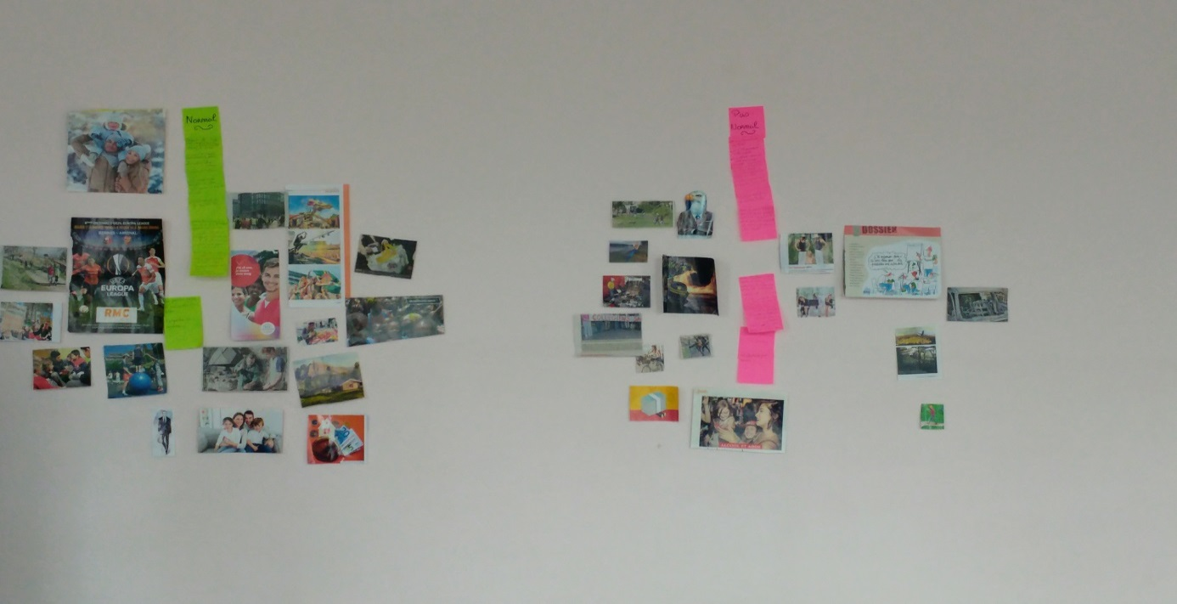

On fait de nouveau un jeu d’inclusion qui permettra d’introduire le sujet. Par deux les personnes devront se trouver des points communs normaux et anormaux. Nous pouvons donner des exemples.
Faire noter ou dessiner sur un post-it (il faut 2 couleurs) les points communs. Nous mettons les post-it de côté pour le moment.
Nous nous mettons à travailler sur des images (découpées à l’avance). Nous demandons à chacun ce qui est normal et pas normal pour lui sur les images. Pourquoi (discussions, prise de note pour faire ressortir des idées) A la fin nous ressortons les post-it pour faire ressortir l’évolution durant les 2 heures de travail.
Sur les grands panneaux, sont notées les définitions des mots « normal/ pas normal. », dévoilées à la fin de l’atelier.
Nous demandons de créer des définitions des mots. Définitions à partir des réflexions communes. Pour aider à ce travail nous ferons un schéma avec normal/pas normal/ juste / pas juste.
Atelier n°2 : La vie rêvée des jeunes !

Objectif : s’interroger sur la formule « réussir sa vie » et prendre conscience collectivement de la norme qui agit même dans ses rêves ou projections personnelles

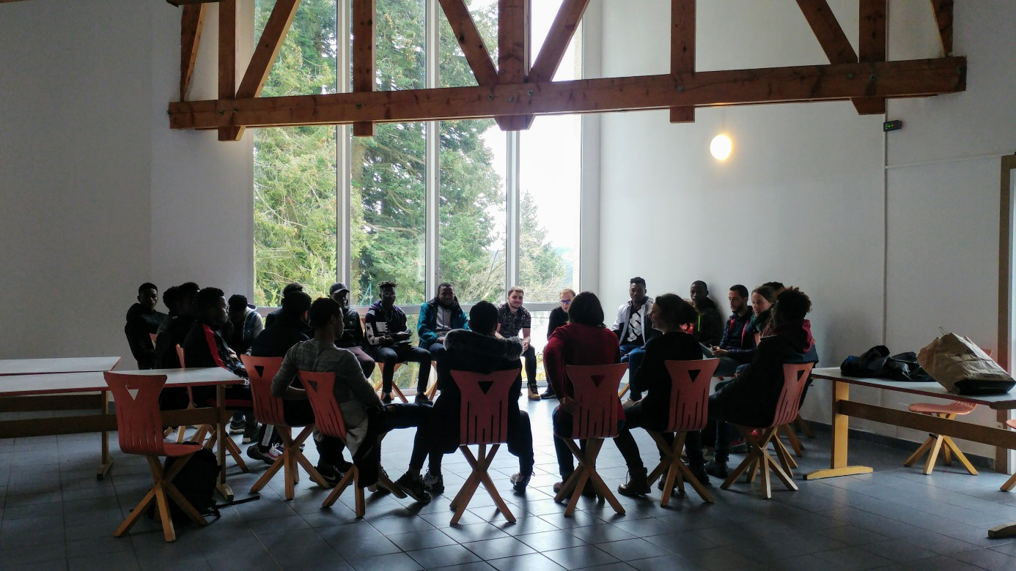

Samedi :
Jeu d’inclusion: Se regrouper par caractéristiques – Quand on se trouve, on échange ses prénoms :
-Se regrouper par couleur des yeux
-Se regrouper par couleur de chaussettes similaires
-Se regrouper par année de naissance

Deuxième temps :

-Chacun prend le temps de feuilleter des magazines et/ catalogues. Découpe des éléments représentatifs ; Réussir ma vie c’est quoi pour moi ?

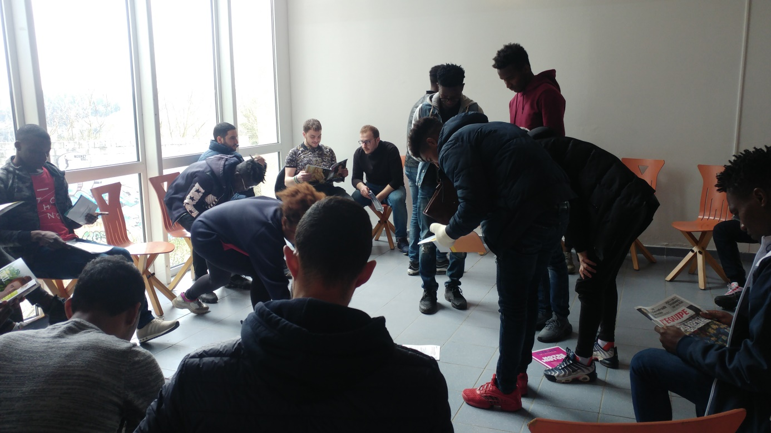

-On se regroupe par petits groupes et on échange sur les éléments qu’on a découpés et on en discute. On explique pourquoi on a choisi tel ou tel élément, on échange.
-On se met d’accord sur des éléments qui paraissent importants pour ce petit groupe et on en fait un collage
-On peut re-compléter avec d’autres éléments découpés si besoin

-Visite du musée. Les différents collages sont accrochés
-En groupe on déambule. La visite commence : Les autres groupes expriment ce qu'ils voient dans les tableaux de leurs collègues à la réalisation, ceux-ci partagent ensuite ce qu'ils ont voulu exprimer.
-Tous les participants débattent pour trouver un titre (et une phrase de sous-titre) à chaque tableau

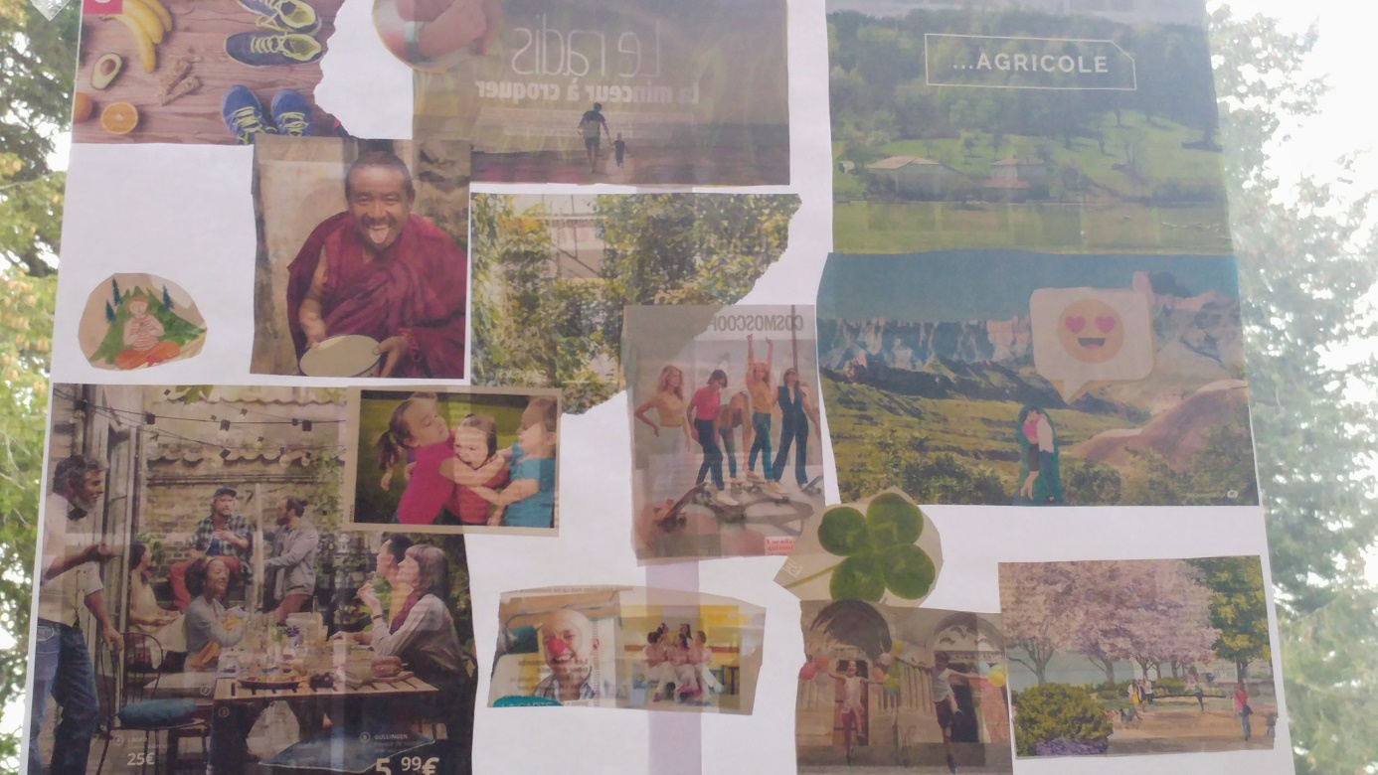

Les anims ont regroupés en patates les post-its précédents
Avec des gommettes vertes les participants marquent là où ils jugent les choses comme émancipantes et avec des rouges les choses aliénantes puis discussion autour des différences et points communs entre toutes et tous.

Dimanche :
Mise en jambe pour se réveiller par le jeu :
-bataille de shifumi (=pierre/feuille/ciseaux)
On se met tous par deux. On commence le battle. Le /la gagnant/e va défier un/e autre gagnant/e.
- les perdant/e/s deviennent alors de supporters/trices, ainsi de suite jusqu’à ce qu’il ne reste qu’un duo, les autres hurlant en soutien des adversaires. En gros ça fini en grosse foire d’empoigne, :ça donne la pêche.

Débat mouvant et échanges en grand groupe :

-Des phrases sont diffusées qui répondent à différentes questions :
« Réussir sa vie, c’est quoi pour toi ? » et « Qui nous dit qu’on a réussi notre vie ou pas ? » « Qui impose cette norme ? »
-Les participant·e·s sont en file indienne et en fonction de ce qu’ils entendent, se positionnent d’un côté ou d’un autre (d’accord-pas d’accord)
- Celles et ceux qui le veulent peuvent prendre la parole pour expliquer leur positionnement et expliquer leur point de vue. Les autres peuvent changer de bord en entendant à entendre les arguments des autres participant·e·s

Préparer la mise en commun :
Préparer ensemble les 10 minutes de restitution au reste des participant·e·s au week-end
La question « Qu’avons-nous envie de restituer au reste du groupe ? »
« Que voulons-nous leur partager de nos réflexions ? »
-Sous le format de leur choix (texte, chanson, rap, saynète)
Déclusion : Même format que la veille ? un mot pour dire comment on se sent à « presque la fin » du week-end

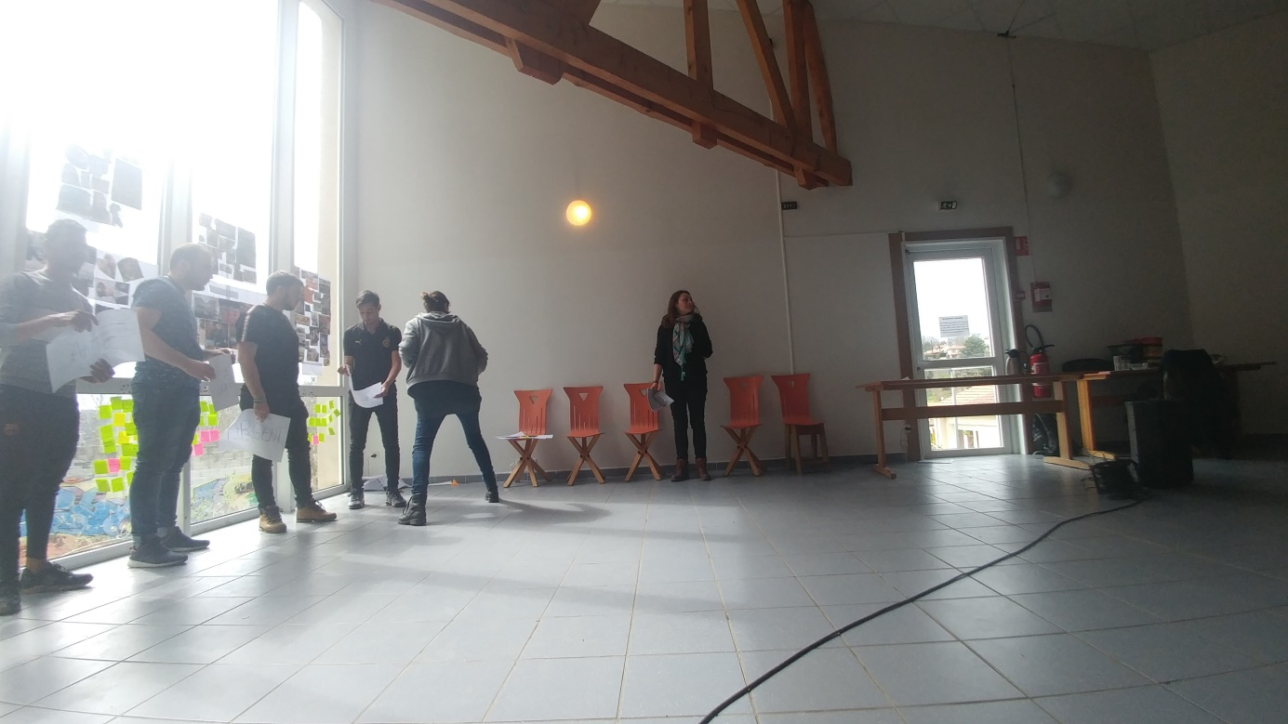

Atelier n°3 : Puis-je m'autoriser à être moi ?
Objectif : Prendre conscience de ses normes, de celles des autres, s’autoriser à être soi et lever les freins pour s’assumer tel qu’on est.
Le samedi :
Jeux d'inclusion :
« speed dating ». Nous formerons deux cercles, un grand et un petit ou les participants pourront se faire face et se trouver des points communs. Le petit cercle pivotera toutes les cinq minutes afin de favoriser le plus de rencontres possibles
I. Prendre conscience de ses normes :
1- Définir la norme
Brainstorming à deux sur « C’est quoi la norme? » au cours duquel ils pourront écrire leurs idées sur un post it avant qu'on fasse une restitution de toutes les idées.
2-Faire le point sur ses propres normes et celles que nous suivons par facilité (celle des autres). En grand groupe, chacun peut essayer de raconter une anecdote.
II. Sortir de la norme : Les peurs et les freins :
1- Quels sont les freins et les craintes liés au fait de sortir de la norme ? Quelles conséquences cela aurait-il sur ma vie ?
Chacun peut dessiner un symbole qui représente un frein pour lui. A la restitution, chacun explique son ou ses symboles
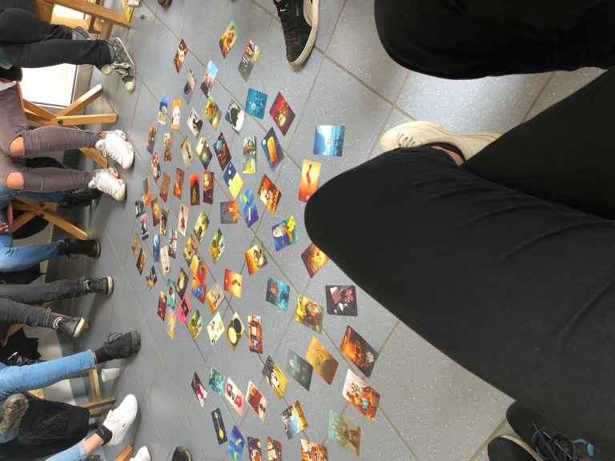
III. Suis-je en accord avec mes normes et ce que je ressens ?
1-Qu'est-ce que je ressens lorsque j'agis en contradiction avec mes valeurs ?
On se sert du dixit : chacun choisit une ou plusieurs cartes qui représente son ressenti au moment où il a pu se trouver en contradiction avec ses valeurs. Retour en grand groupe, chacun explique son choix.

IV. De quoi ai-je besoin pour vaincre ces freins et être moi-même ?
Nous allons afficher les symboles que chacun a réalisés plus tôt sur les murs. En grand groupe, nous récoltons les grandes idées et nous les notons sur des petites fiches bristol qui viendront petit à petit dépasser les symboles des freins sur le mur.
Le dimanche matin :
Jeux d'inclusion :
Les participants forment une ligne. Nous allons poser des questions pour savoir s'ils accepteraient de suivre la norme ou au contraire de la rejeter, pour que chacun puisse réfléchir à sa position vis à vis du regard des autres.
Exemples de questions :
-Assumeriez-vous de vous teindre les cheveux en rose, si tel était votre souhait ?
-Pourriez-vous construire un lien d'amitié avec une personne qui a mauvaise réputation dans votre entourage ?
-Si vos amis vous demandent de faire une bêtise que vous jugez stupide mais tout le monde vous encourage à le faire. Oseriez-vous refuser ?
...Etc...
1) Rappel de ce qu'on a fait hier
2) Discussion autour de : comment déculpabiliser ? Et mes normes sont-elles les mêmes qu'hier et seront-elles les mêmes demain ?
3) Préparation de la restitution

Atelier n°4 : Pourquoi moi, pourquoi pas moi ?
Objectif : Travail sur « Normal, Anormal : la prise de conscience sociale »
• Objectifs :
➔ Réfléchir sur comment accepter les différences de l’autre
➔ Réfléchir sur comment faire accepter nos différences aux autres, sans l’imposer
➔ Apprendre à ne pas devenir normal aux yeux des autres et anormal à nos propres yeux
• Finalité : Amener à la tolérance
• Temps d’inclusion :
Tous en cercle, nous nous lançons un ballon à tour de rôle. Celui qui le reçoit doit dire son nom, une chose qu’il aime, une chose qu’il n’aime pas, puis relancer le ballon.
• Temps de réflexion
- Deux mots écrit au mur : « Normal » / « Anormal »
- Chacun va piocher un pion. Il y aura deux couleurs. Les noirs sont les « normales », les blancs les « anormales » (à préciser par un affichage pour le mur en cas d’oubli des jeunes)
- Des cartes de dixit vont être éparpillées, puis une question sera posée aux jeunes. Ils devront prendre une carte pour répondre à la question du côté « normal » ou « anormal »
- Chacun son tour, ils exprimeront leur avis que nous écrirons sur un post it pour l’accrocher sur le mur à côté du mot concerné. Si une personne n’est pas d’accord elle peut exprimer son avis, que l’on rajoute sur un post-it, mais le débat ne doit pas être lancé.
- Après 2-3 questions que nous amenons, on laisse les jeunes proposer leurs propres questions.
Idées de questions

➔ C’est quoi être une femme ?
➔ C’est quoi être un homme ?
➔ C’est quoi être quelqu’un de bien ?

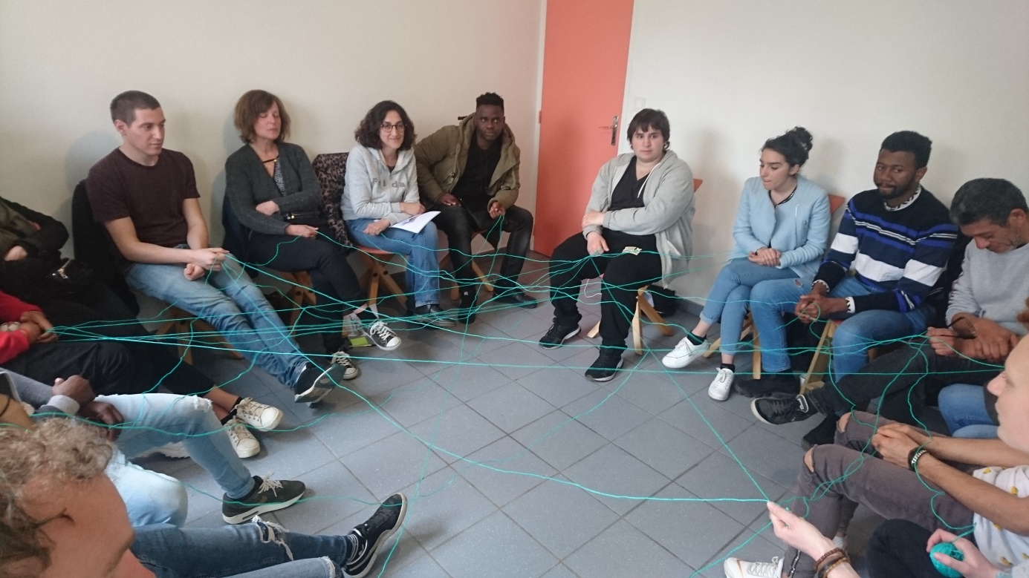

• Etapes du débat :
- Pourquoi cette même chose se retrouve des deux côtés ?
- Qui décide de la norme ?
- C’est quoi une norme finalement ? (Amener sur le terme de valeur plus que de norme)
- Est-il possible et nécessaire d’être dans la norme ?
- Comment m’intégrer si je n’ai pas les mêmes valeurs ?
- Doit-on changer quitte à ne plus être soit pour s’intégrer ?
- Comment faire accepter ses valeurs ? (Faire attention à la limite entre faire accepter et imposer)
- Pour être accepter ne doit-on pas nous même accepter les valeurs différentes des notre ?
- Doit-on accepter toutes les normes ? (cf à ce que disait Seb : « doit-on accepter si un homme dit que pour lui une femme doit lui obéir et c’est tout »)
• Restitution
Préparation de la restitution

Atelier n°5 ; Norme et politique !
Objectif : Quelle société désirons-nous ? Avec quelles normes ?
Tu veux changer le monde, alors viens dans cet atelier…
1-Temps d’inclusion
Brisons la glace…..
2-Définition de la norme
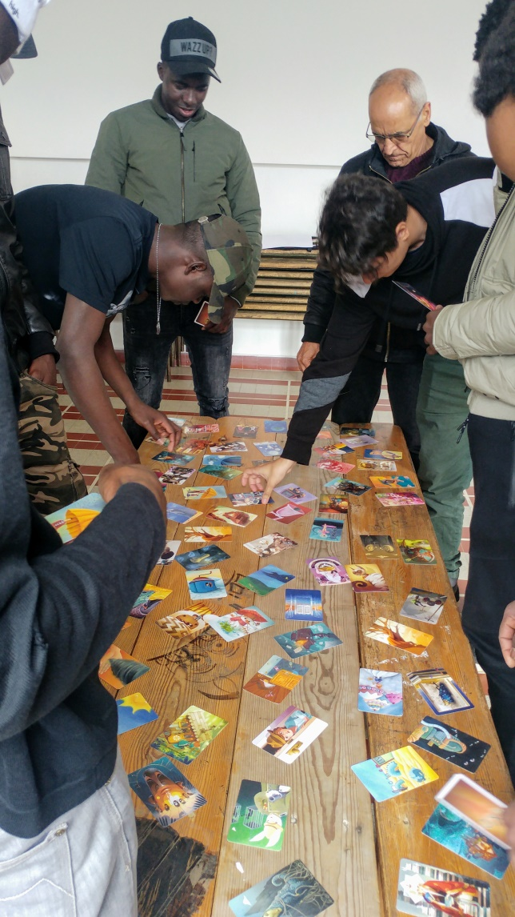

a)Jeu du DIXIT
Chaque participant choisit une ou plusieurs cartes (3 maxi) qui représentent pour lui une norme.
Chacun à son tour prend la parole et on note sur un post-it la norme évoquée.
Il n’y a pas de débat ni de jugement de la parole de l’autre.

b) Catégorisation des normes
Avec tous les post-it du a), on essaye ensemble de les regrouper par catégories
Ex de catégories : sociale, institutionnelle, actée, juridique….
c)Définition de la norme – 20 minutes
Avec la parole des participants du a) et un brainstorming collectif, par petits groupes, on essaye d’écrire une définition de la norme.
On se partage les différentes définitions et on essayer de faire un mix pour aboutir à une définition de groupe.

3-Echelle des normes
a)Présentation des niveaux de normes
UNIVERSEL – INTERNATIONAL – NATIONAL – LOCAL sous forme de panneaux
b) Répartition des normes suivant les niveaux
Avec tous les post-it regroupés dans le 2-b), on essaye ensemble de les répartir suivant le niveau auquel ces normes appartiennent.
c)Et si on rêvait un peu…
On a vu plus haut qu’une société vit avec des normes.
Quelles sont celles que nous souhaitons garder ou inventer pour une société idéale ?
Voir quel matériel on peut utiliser pour ce temps (lego, dessin, …)

5-Temps de déclusion
Pour finir ensemble l’atelier, pour annoncer la suite des échanges de dimanche

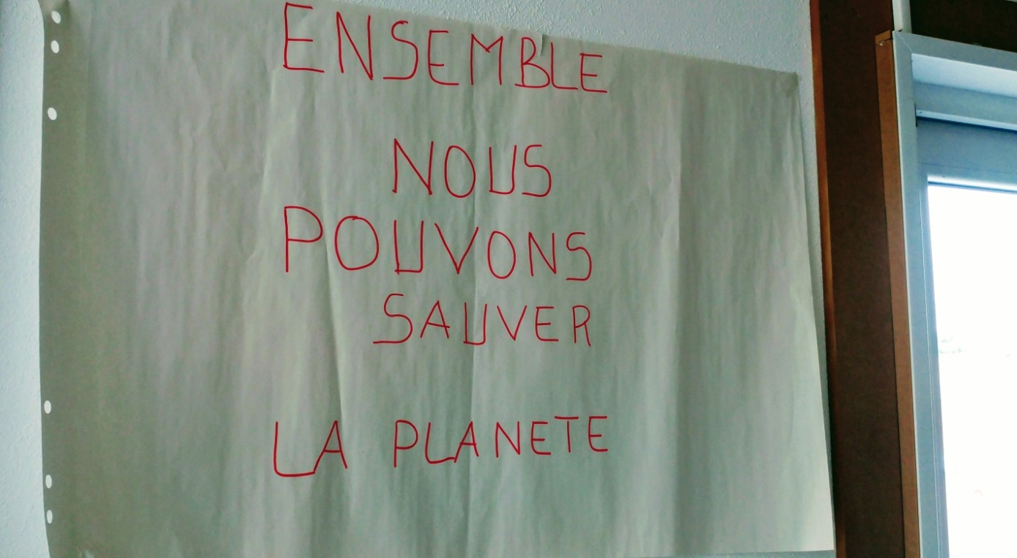
-Chaque atelier a présenté à l’ensemble des participants le dimanche après-midi, sa restitution prenant différentes formes selon les groupes.
Voici les 5 restitutions :
- Atelier « La normalité, ça m’emmerde »
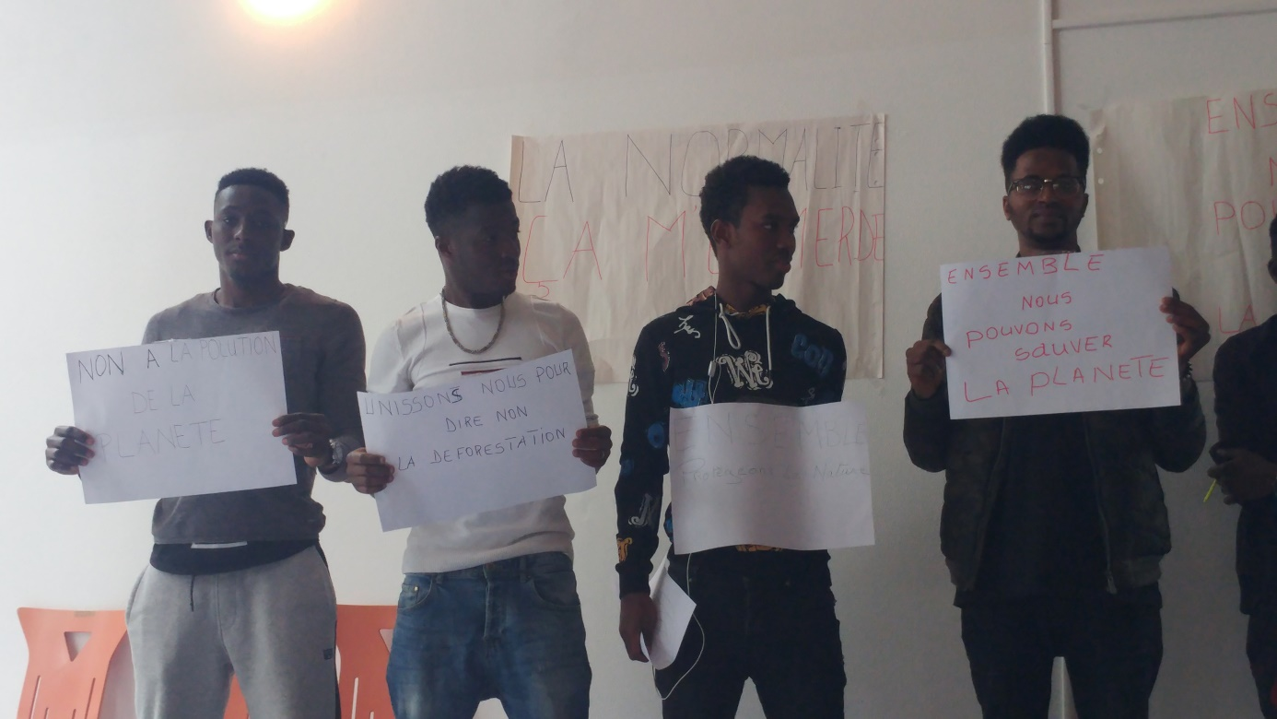

- Atelier « La vie rêvée des jeunes» dans cet atelier là il y a eu 20 participants et plusieurs restitutions dont celle du bus.
-Mise en scène d’une situation « le bus de la réussite », ou chaque passage correspond à une condition pour réussir sa vie (la sante, famille, éducation) le passage qui représentait « la drogue est resté hors du bus.

- Atelier « Puis-je m'autoriser à être moi ?» : Cet atelier a été présenté sous forme de sketch.
Différentes situations de stigmatisation dans le travail (on doit se maquille, l’homme blanc qui fait le ménage et l’homme noir qui est ingénieur…), à l’école (harcèlement scolaire…)

- Atelier « Pourquoi moi ? Pourquoi pas moi ?» Ce groupe a pu montrer sous forme de sketch les différents types de familles qui pourtant partagent les même choses (famille classique un papa+ une maman +enfant, 2 papas + enfants….)
- Atelier « norme et politique» : Les participants ont présenté cela sous forme de vidéo façon reportage et chacun à son tour a pu s’exprimer et donne son avis sur le thème autour de la norme et puis sous forme de débat.

Le week-end a été ponctué de temps conviviaux, de rencontres et partages en dehors des ateliers durant les repas, la soirée du samedi (moment de danse, musique et jeux…), les temps libres…

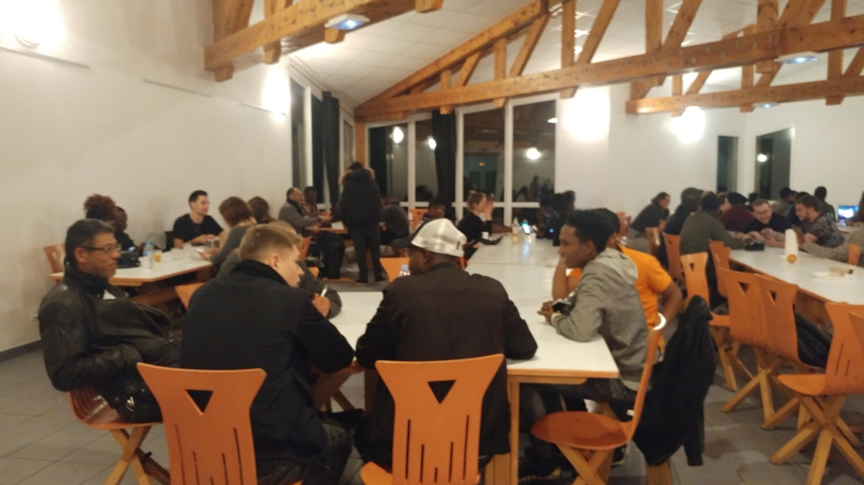

A l’année prochaine !

